Universidade Federal de Pernambuco

Graduação em Engenharia da Computação
Centro de Informática

Trabalho de Graduação

storm: uma ferramenta estocástica para o cálculo do tempo ótimo de manutenção visando uma maior confiabilidade

Eduardo Luiz Silva da Fonsêca

Recife
2009

EDUARDO LUIZ SILVA DA FONSÊCA

storm: UMA FERRAMENTA ESTOCÁSTICA PARA O CÁLCULO DO TEMPO ÓTIMO DE MANUTENÇÃO VISANDO UMA MAIOR CONFIABILIDADE

Trabalho de graduação apresentado como requisito parcial à obtenção do grau de Bacharel em Engenharia da Computação, Universidade Federal de Pernambuco, Centro de Informática.

__________________________________________
Orientador: Paulo Romero Martins Maciel

RECIFE
2009

Dedico a minha família.
agradecimentos

Agradeço, em primeiro lugar, a minha família pela paciência e apoio durante esta longa jornada. Agradeço ao meu orientador, professor Paulo Maciel, e a Érica Sousa, que me ajudaram muito na realização deste trabalho. Agradeço aos meus amigos sempre presentes, Bruno Nogueira e Ernani Azevedo, e ao meu grande amigo Germano Rocha que, mesmo distante, contribuiu imensamente para que tudo fosse possível.

Resumo

A manutenção vem ganhando cada vez mais destaque em todos os setores que envolvam a utilização dos mais diversos tipos de equipamentos. Entretanto, é necessário encontrar uma boa política de manutenção a um custo mínimo e que atenda a todas as restrições do sistema no qual o equipamento está inserido. Este trabalho apresenta STORM, uma ferramenta estocástica para o cálculo do tempo ótimo de manutenção considerando critérios conflitantes como custo e confiabilidade com suporte à análise de dados de vida de equipamentos.

Palavras-chave: Manutenção, Confiabilidade, Disponibilidade, Custo.

Abstract

Maintenance has becoming more and more prominent among all sectors that use all the sort of devices. Nevertheless, finding a pleasant maintenance policy with minimal cost that fulfills all system restrictions in witch those devices are inserted is extremely necessary. This work presents STORM, a stochastic tool for optimal reliability based maintenance considering conflicting criteria such as cost and reliability, and supporting device life data analysis.

Keywords: Maintenance, Reliability, Availability, Cost.

Sumário

1. Introdução 10
1.1. Contexto 10
1.2. Objetivos 11
1.3. Trabalhos Relacionados 11
1.4. Estrutura do Trabalho 12
2. Conceitos Básicos 13
2.1. Distribuição de Probabilidade 13
2.1.1. Distribuição de probabilidade Weibull 14
2.2. Confiabilidade 16
2.3. Mantenabilidade 19
2.4. Disponibilidade 20
2.5. Engenharia de Manutenção 22
2.5.1. Tipos de manutenção 23
2.5.2. Políticas de manutenção 24
2.6. Processos Estocásticos 26
2.7. Tomada de Decisão Multicritério 27
3. storm 32
3.1. Maximização da Função Objetivo 32
3.2. A Ferramenta 33
3.3. Manutenção Corretiva 35
3.4. Manutenção Preventiva 37
3.5. Considerações Finais 38
4. Estudo de Caso 40
4.1. Análise de Dados de Vida 40
4.2. Análise da Confiabilidade 42
4.2.1. Resultados 44
4.3. Análise da Disponibilidade 44
4.3.1. Resultados 45
4.4. Análise do Custo 46
4.4.1. Resultados 46
4.5. Análise do Tempo Ótimo de Substituição 48
4.5.1. Resultados 51
4.6. Considerações Finais 52
5. Conclusão 54
6. Bibliografia 55
APêNDICE A – Análise dos Dados de Vida de Componentes 57

Lista de figuras

Figura 2-1 Efeito do parâmetro β na fdp. Retirado de [Life Data Analysis]. 15
Figura 2-2 Efeito do parâmetro η na fdp. Retirado de [Life Data Analysis]. 15
Figura 2-3 Efeito do parâmetro $γ$ na fdp. Retirado de [Life Data Analysis]. 16
Figura 2-4 Medição da taxa de falha. Retirado de [Smith 2001]. 17
Figura 2-5 Efeito do parâmetro β na taxa de falha. Retirado de [Torell and Avelar 2004]. 18
Figura 2-6 Formas de manutenção. Retirado de [Pham and Hongzhou 2006]. 22
Figura 2-7 Algoritmo para realização de manutenção preventiva. Retirado de [Smith 2001]. 23
Figura 2-8 Critérios conflitantes e suas funções de avaliação. Retirado de [Brans and Mareschal 2005] 28
Figura 3-1 Tela principal: seção Arquivo. 34
Figura 3-2 Tela principal: seção Manutenção. 35
Figura 3-3 Tela de manutenção corretiva: parâmetros conhecidos. 36
Figura 3-4 Tela de manutenção corretiva: base de dados. 36
Figura 3-5 Tela de manutenção preventiva. 38
Figura 4-1 Valores calculados de β e η. 41
Figura 4-2 Gráfico da confiabilidade (β = 0.5 e η = 4380). 42
Figura 4-3 Gráfico da confiabilidade (β = 1 e η = 4380). 43
Figura 4-4 Gráfico da confiabilidade (β = 3 e η = 4380). 43
Figura 4-5 Cálculo da disponibilidade: taxa de falhas decrescente e taxa de reparos constante. 44
Figura 4-6 Cálculo da disponibilidade: taxa de falhas constante e taxa de reparos decrescente. 44
Figura 4-7 Cálculo da disponibilidade: taxas de falhas e de reparos constantes. 44
Figura 4-8 Cálculo da disponibilidade: taxa de falhas constante e taxa de reparos crescente. 45
Figura 4-9 Cálculo da disponibilidade: taxa de falhas crescente e taxa de reparos constante. 45
Figura 4-10 Custo: substituição não planejada quatro vezes maior que substituição planejada. 47
Figura 4-11 Custo: substituição não planejada oito vezes maior que substituição planejada. 47
Figura 4-12 Custo: substituição não planejada dezesseis vezes maior que substituição planejada. 48
Figura 4-13 Melhor tempo de manutenção entre tempos fornecidos: peso confiabilidade > peso custo. 49
Figura 4-14 Tempo ótimo de manutenção: peso confiabilidade > peso custo. 50
Figura 4-15 Melhor tempo de manutenção entre tempos fornecidos: peso custo > peso confiabilidade. 50
Figura 4-16 Tempo ótimo de manutenção: peso custo > peso confiabilidade. 51
Figura 4-17 Resultado das situações 1 e 3. 52

Lista de Tabelas

Tabela 2-1 Relação entre confiabilidade, mantenabilidade e disponibilidade 20
Tabela 2-2 Pesos dos critérios 30
Tabela 3-1 Formulação do problema de tomada de decisão. 32
Tabela 4-1 Tempos de falha dos equipamentos testados. 40
Tabela 4-2 Tempos de reparo dos equipamentos testados. 41

Introdução

Esse capítulo faz uma introdução ao trabalho. Na Seção 1.1 o contexto é analisado e os problemas são levantados. A Seção 1.2 apresenta os objetivos do trabalho, enquanto a Seção 1.3 mostra alguns trabalhos relacionados. Por fim, a estrutura do trabalho pode ser vista na Seção 1.4.

Contexto

No mercado competitivo de hoje é necessário se ater a qualquer possível vantagem para se manter vivo. Sendo assim, muitas empresas focam em iniciativas para alcançar excelência em manutenção e confiabilidade [Mobley et al. 2008]. A importância da confiabilidade está no fato de que quanto mais confiável é um sistema menor a probabilidade da necessidade de uma ação de manutenção devido a uma falha.
A manutenção está relacionada a ações planejadas e não planejadas com o objetivo de manter um sistema em uma condição de operação aceitável ou restaurá-lo a tal condição [Pham and Hongzhou 2006]. Essas ações, planejadas ou não, possuem um custo associado, o que traz a necessidade da obtenção de um modelo que tente minimizar esses custos.
O problema na obtenção de um modelo ótimo de manutenção está no fato de que os critérios para se determinar uma manutenção ótima – custo e confiabilidade, por exemplo – são conflitantes sendo, portanto, necessário ponderá-los de forma a obter a melhor solução de acordo com a aplicação desejada.
O objetivo de uma política ótima de manutenção é encontrar um valor que satisfaça uma ou mais funções – de maximização ou minimização – objetivo. Embora a minimização do custo seja de extrema importância, para alguns sistemas [Pham and Hongzhou 2006], tais como aeronáuticos, submarinos, militares e aeroespaciais, por exemplo, é extremamente importante evitar falhas durante a operação devido ao fato de suas conseqüências desastrosas. O fato da função de maximização ter nível de importância diferente, de acordo com o sistema analisado, adiciona um novo problema no momento de escolher a política ótima de manutenção. Esse problema está relacionado ao peso que cada critério terá na tomada da decisão.

Objetivos

O objetivo desse trabalho é a criação de uma ferramenta para o cálculo do tempo ótimo de manutenção de equipamentos considerando critérios conflitantes. Também fará parte do escopo da ferramenta a análise de dados de falha e reparos dos equipamentos.
O tempo ótimo de manutenção leva em conta a maximização da confiabilidade e a minimização do custo. Os fundamentos para calculá-lo serão detalhados no decorrer deste trabalho.
Como confiabilidade e custo são critérios conflitantes e devido à existência de uma necessidade de atribuição de peso para a confiabilidade, dependendo do tipo de sistema analisado, um método de maximização que leve em conta o peso dos critérios conflitantes se torna necessário. Para obedecer tais requisitos, foi utilizada uma metodologia mista utilizando as metodologias AHP [Saaty and Sodenkamp 2008] e Promethee-Gaia [Brans and Mareschal 2005].

Trabalhos Relacionados

Existem diversas metodologias relacionadas a políticas ótimas de manutenção, porém, apesar da importância da manutenção nos diversos tipos de sistemas, poucas são as ferramentas que abordam o tema.
Um dos trabalhos mais significativos na área de engenharia de manutenção é a suíte de aplicativos da ReliaSoft. Dentre as várias ferramentas disponíveis, existe o módulo de análise de dados de vida [Weibull++] que provê a análise de dados de falha de sistemas e o módulo de análise de sistemas [BlockSim] desenvolvido para realizar a análise da confiabilidade, mantenabilidade e disponibilidade. As desvantagens desse trabalho são a complexidade de suas ferramentas e a ausência de um módulo único para o estudo da manutenção de um sistema e a análise de seus dados. Outro problema é o fato de que a suíte de aplicativos não é uma solução freeware.
Outro trabalho que merece destaque [Brans and Mareschal 2007] fornece um modelo de decisão fazendo o uso do método multicritério Promethee II e de análise Bayesiana para o estabelecimento da periodicidade da manutenção preventiva observando os parâmetros custo e confiabilidade. A principal desvantagem desse trabalho é que ele fornece apenas um suporte à decisão o que, em alguns casos, pode ser ineficiente, como no caso de um usuário com pouca experiência. Nesse caso, uma abordagem relacionada a um método decisório seria mais efetiva.
Os trabalhos [McDonald et. al. 2000] e [Jackson et. al. 2004], apesar de fugir do domínio do trabalho proposto, são bom exemplos de aplicações na área de engenharia de manutenção.
[McDonald et. al. 2000] é uma ferramenta de medição baseada em questionário com o objetivo de medir os indicadores chave de segurança que podem afetar a qualidade, confiabilidade e segurança das operações de manutenção de organizações aeronáuticas.
O objetivo do projeto DAME [Jackson et. al 2004] é modelar e implementar um sistema de diagnóstico e prognóstico de falhas, baseado em grid computing – utilização de vários computadores ao mesmo tempo em um único problema – e web services, interagindo com uma política de manutenção preditiva no contexto de manutenção de máquinas aeronáuticas.

Estrutura do Trabalho

O Capítulo 2 detalha os principais conceitos utilizados no desenvolvimento da ferramenta. O Capítulo 3 mostra a ferramenta desenvolvida e a utilização dos conceitos descritos no Capítulo 2. No Capitulo 4 serão realizados estudos de caso com o objetivo de validar a ferramenta. E, por fim, o Capítulo 5 apresentará a conclusão do trabalho.

Conceitos Básicos

Este capítulo detalha os principais conceitos utilizados no desenvolvimento da ferramenta. A Seção 2.1 apresenta o conceito de distribuição de probabilidade. Nas Seções 2.2, 2.3., 2.4, serão apresentados os conceitos de confiabilidade, mantenabilidade e disponibilidade, respectivamente. A Seção 2.5 mostra conceitos de engenharia de manutenção, enquanto a Seção 2.6 introduz processos estocásticos. Por fim, a Seção 2.7 aborda métodos de decisão multicritério.

Distribuição de Probabilidade

A distribuição de probabilidade descreve os possíveis valores que uma variável aleatória pode assumir num dado intervalo e é descrita pela sua função de distribuição acumulada (fda) descrita na Equação 2.1.
$F\left(x\right)=P\left[X≤x\right] ∀x∈ℜ$ (2.1)
Existem dois tipos de distribuição de probabilidade: distribuição de probabilidade discreta e distribuição de probabilidade contínua.
Uma distribuição de probabilidade é discreta se os valores a serem observados pertencem a um intervalo finito ou contável.
A distribuição de probabilidade discreta é descrita pela Equação (2.2)
$p\left(x\right)=P\left(X=x\right)$ (2.2)
Já numa distribuição de probabilidade contínua os valores a serem observados podem pertencer a um intervalo infinito.
Uma função é dita absolutamente contínua quando, para cada ponto do espaço amostral, existe uma densidade de probabilidade associada. Funções absolutamente contínuas podem ser descritas pela função densidade de probabilidade (fdp) $f\left(t\right)$.
A fdp se relaciona com a fda conforme a Equação (2.3).
$F\left(x\right)=\int{f\left(t\right)\text{dt}}$ (2.3)
As distribuições de probabilidade contínua são bastante utilizadas no estudo de modelos de vida nas mais diversas áreas, dependendo do tipo de distribuição adotado.

Distribuição de probabilidade Weibull

A distribuição de probabilidade Weibull é uma distribuição de probabilidade contínua amplamente utilizada na análise de dados de vida de equipamentos devido a sua flexibilidade – ela pode imitar outras distribuições de probabilidade, como a distribuição exponencial e a distribuição normal, dependendo do valor de seus parâmetros.
A fdp da distribuição Weibull é descrita pela Equação (2.4).
$f(t)=\frac{β}{η}{\left(\frac{t−γ}{η}\right)}^{β−1}ℓ^{−{\left(\frac{t−γ}{η}\right)}^{β}} β>0,η>0$ (2.4)
Onde:
- β é o parâmetro de forma;
- η é o parâmetro de escala;
- $γ$é o parâmetro de posição.
A fda da distribuição Weibull é descrita pela Equação (2.5).
$F\left(t\right)=1−ℓ^{−{\left(\frac{t}{η}\right)}^{β}}$ (2.5)
O parâmetro β influencia na fdp da distribuição Weibull da seguinte forma (Figura 2-1):
- Para 0 < β ≤ 1:
  - f(t) → ∞ quando t → 0;
  - f(t) → 0 quando t → ∞.
- Para β > 1:
  - f(t) = 0 quando t = 0;
  - f(t) cresce quanto t → $\overset{\text{\sim }}{t}$ (moda) e decresce logo após.
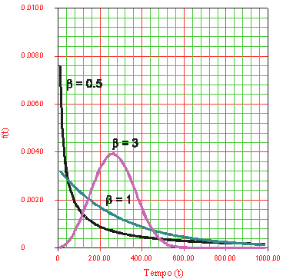

Figura 2-1 Efeito do parâmetro β na fdp. Retirado de [Life Data Analysis].

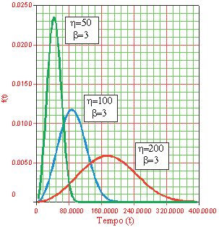

Figura 2-2 Efeito do parâmetro η na fdp. Retirado de [Life Data Analysis].

O parâmetro η influencia na fdp da distribuição Weibull da seguinte forma (Figura 2-2):
- Se η cresce enquanto β é constante, a fdp se estica para a direita e sua altura diminui;
- Se η decresce enquanto β é constante, a fdp se encolhe para a esquerda e sua altura aumenta.
O parâmetro $γ$influencia na fdp da distribuição Weibull da seguinte forma (Figura 2-3):
- Quando $γ$ = 0, a distribuição começa na origem (t = 0);
- Se $γ$ > 0, a distribuição começa no valor de γ à direita da origem;
- Se $γ$ < 0, a distribuição começa no valor de γ à esquerda da origem.

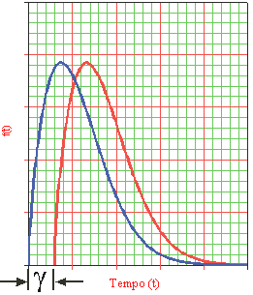

Figura 2-3 Efeito do parâmetro $γ$ na fdp. Retirado de [Life Data Analysis].

Confiabilidade

A confiabilidade de um sistema é a probabilidade que esse sistema execute a sua função, de modo satisfatório, por um período de tempo determinado.
A confiabilidade é descrita pela Equação (2.6)
$R\left(x\right)=P\left\{X>x\right\}=1−\int{f\left(x\right)\text{dx}}$ (2.6)
Considerando uma distribuição Weibull, a confiabilidade é descrita pela Equação (2.7).
$R(t)=ℓ^{\left[−{\left(\frac{t}{η}\right)}^{β}\right]}$ (2.7)
Um conceito muito importante no estudo da confiabilidade é a taxa de falha. Falha é a não conformidade com algum critério de desempenho definido [Smith 2001].
A taxa de falha $λ$ é a relação entre a quantidade de itens falhos k, em qualquer tempo t, em uma população N, em um período de observação $T=\left[t_{1}+t_{2}+t_{3}+…+t_{k}+\left(N−k\right)t\right]$, ou seja:
$λ=\frac{k}{T}$ (2.8)
A situação é ilustrada pela Figura 2-4.

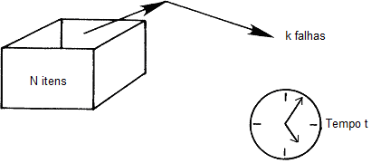

Figura 2-4 Medição da taxa de falha. Retirado de [Smith 2001].

A taxa de falha, considerando conceitos estatísticos, é dada pela Equação (2.9).
$λ\left(t\right)=\frac{f(t)}{R(t)}$ (2.9)
A taxa de falha de uma distribuição Weibull é descrita pela Equação (2.10).
$λ\left(t\right)=\frac{β}{η}{\left(\frac{t−γ}{η}\right)}^{β−1}$ (2.10)
O gráfico da banheira (Figura 2-5) mostra a influência do parâmetro β na taxa de falha:
- O período de falhas prematuras ocorre quando β < 1, ou seja, a taxa de falha é decrescente;
- O período de operação normal ocorre quando β = 1, ou seja, a taxa de falha é constante;
- O período de estresse ocorre quando β > 1, ou seja, a taxa de falha é crescente.

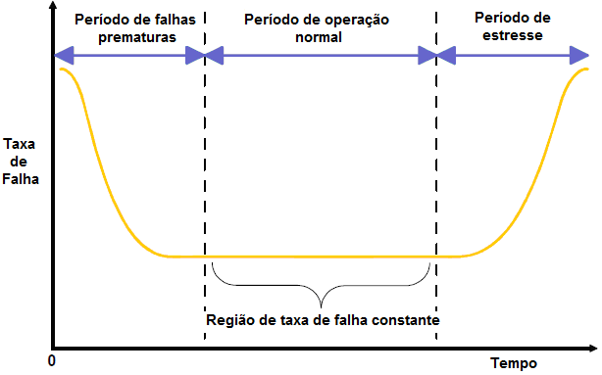

Figura 2-5 Efeito do parâmetro β na taxa de falha. Retirado de [Torell and Avelar 2004].

Outro conceito muito importante no estudo da confiabilidade é o tempo médio para a falha (MTTF – mean time to failure). O MTTF é o tempo durante o qual um equipamento funciona antes de apresentar uma falha. Esse tempo, seguindo uma distribuição Weibull, é descrito pela Equação (2.11),
$\text{MTTF}=γ+ηΓ\left(\frac{1}{β}+1\right)$ (2.11)
Se a taxa de falha for constante ($β=1$) e $γ$= 0, o cálculo do MTTF é reduzido a:
$\text{MTTF}=η$ (2.12)
Isso se deve ao fato de que $Γ\left(2\right)=1$, onde $Γ\left(z\right)$ é a função Gamma. A função Gamma, descrita pela Equação (2.13), é a extensão da função fatorial para números reais e complexos.
$Γ\left(z\right)=\int{t^{z−1}ℓ^{−t}\text{dt}}$ (2.13)

Mantenabilidade

Mantenabilidade é a probabilidade que um sistema seja reparado após uma falha.
A mantenabilidade é descrita pela Equação (2.14).
$M\left(t\right)=1−ℓ^{−μt}$ (2.14)
Um conceito muito importante no estudo da mantenabilidade é a de taxa de reparo (μ). A definição da taxa de reparo é o mesmo de taxa de falha, descrito na Seção 2.3, porém, enquanto a taxa de falha considera uma fdp de tempos de falha, a taxa de reparo considera uma fdp de tempos de reparo.
Outro conceito muito importante no estudo da mantenabilidade é o tempo médio para o reparo (MTTR – mean time to repair). O MTTR é o tempo em que o sistema está indisponível devido a ações corretivas. Esse tempo, seguindo uma distribuição Weibull, é descrito pela Equação (2.15),
$\text{MTTR}=γ+ηΓ\left(\frac{1}{β}+1\right)$ (2.15)
Se a taxa de reparo for constante ($β=1$) e $γ$= 0, o cálculo do MTTR é reduzido a:
$\text{MTTR}=η$ (2.16)
Podemos notar que o cálculo do MTTR é semelhante ao cálculo do MTTF, porém, enquanto o MTTF considera parâmetros baseados em uma distribuição de falha, o MTTR considera parâmetros baseados em uma distribuição de reparo.

Disponibilidade

Quando um equipamento executa sua função no momento em que é requisitado, a produção e o lucro são maximizados [Mobley et al. 2008].
Disponibilidade é a probabilidade que um sistema esteja operacional – não tenha falhado ou tenha sido restaurado após uma falha – por um período de tempo determinado.

Tabela 2-1 Relação entre confiabilidade, mantenabilidade e disponibilidade
Confiabilidade | Mantenabilidade | Disponibilidade
Constante | Diminui | Diminui
Constante | Aumenta | Aumenta
Aumenta | Constante | Aumenta
Diminui | Constante | Diminui

Existem diversos tipos de disponibilidade: disponibilidade instantânea, disponibilidade média, disponibilidade de estado gradual, disponibilidade inerente, disponibilidade alcançada e disponibilidade operacional.
Disponibilidade instantânea (ou pontual) é a probabilidade que um sistema ou componente esteja operacional em um dado tempo t.
A disponibilidade instantânea leva em consideração duas situações:
- Não houve falha do tempo 0 a t: este caso é descrito pela confiabilidade do sistema R(t), dada pela Equação 2.7;
- O sistema está funcionando corretamente depois de uma manutenção realizada num tempo u, 0 < u < t.
$\int{R\left(t−u\right)f(u)\text{du}}$(2.17)
As Equações 2.7 e 2.17 originam a Equação (2.18).
$A\left(t\right)=R\left(t\right)+\int{R\left(t−u\right)f(u)\text{du}}$ (2.18)
A disponibilidade média, descrita pela Equação (2.19), é a porção de um período de tempo no qual o sistema está disponível para uso.
$\overline{A\left(t\right)}=\frac{1}{t}\int{A\left(u\right)\text{du}}$ (2.19)
A disponibilidade de estado gradual, descrita pela Equação (2.20), de um sistema é o limite da disponibilidade instantânea quando o tempo tende a infinito.
$A\left(\right)=\underset{t→∞}{\text{lim}}A\left(t\right)$ (2.20)
A função disponibilidade instantânea começa a se aproximar do valor de disponibilidade de estado gradual depois de um período de tempo de aproximadamente quatro vezes o MTTF.
A disponibilidade inerente, descrita pela Equação (2.21), é a disponibilidade de estado gradual considerando o tempo de parada do sistema devido apenas a ações corretivas.
$A_{I}=\frac{\text{MTTF}}{\text{MTTF}+\text{MTTR}}$ (2.21)
A disponibilidade alcançada, descrita pela Equação (2.22), é a disponibilidade de estado gradual considerando o tempo de parada do sistema devido a ações corretivas e preventivas.
$A_{A}=\frac{\text{MTBM}}{\text{MTBM}+\overline{M}}$ (2.22)
Onde:
- MTBM é o tempo médio entre manutenções – mean time between maintenance;
- $\overline{M}$é o tempo médio de parada devido somente a ações corretivas e preventivas.
A disponibilidade operacional, descrita pela Equação (2.23), é medida sobre um dado intervalo de tempo e considera todos os fatores que influenciam no tempo de parada.
$A_{o}=\frac{\text{MTTF}}{\text{MTTF}+\text{MDT}}$ (2.23)
Onde MDT – mean down time – é o tempo médio de parada, ou seja, é tempo em que o sistema está indisponível, qualquer que seja o motivo, como por exemplo, ações corretivas, ações preventivas e indisponibilidade de recursos.

Engenharia de Manutenção

Segundo [Mobley et al. 2008], engenharia de manutenção é tipicamente definida como a função de uma equipe cuja principal responsabilidade é garantir que as técnicas de manutenção são eficientes, equipamentos são desenvolvidos e modificados para melhorar a mantenabilidade, problemas técnicos de manutenção correntes são investigados, e ações apropriadas de correção e melhora são tomadas.
Conforme [Pham and Hongzhou 2006], manutenções podem ser realizadas de três formas: através de reparos mínimos, manutenções imperfeitas e manutenções perfeitas.

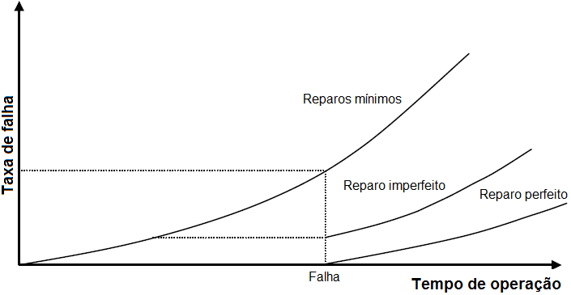

Figura 2-6 Formas de manutenção. Retirado de [Pham and Hongzhou 2006].

Analisando a Figura 2-6, podemos concluir que: na manutenção baseada em reparos mínimos, pequenos reparos são realizados a fim de manter o componente ou sistema em funcionamento, com isso a taxa de falhas é crescente com o tempo a partir do tempo zero. Na manutenção imperfeita a taxa de falhas é crescente com o tempo a partir do tempo t em que a manutenção é realizada. Como o sistema fica num estado entre “tão bom quanto novo” e o estado pré-manutenção e a taxa de falhas não se inicia em zero após a realização da manutenção. Já a manutenção perfeita assume que o sistema fica “tão bom quanto novo” após a manutenção, motivo pelo qual a taxa de falhas cresce a partir de zero após a realização da manutenção.

Tipos de manutenção

A manutenção preventiva é uma manutenção planejada com o objetivo de prevenir falhas, ou seja, ações de manutenção são tomadas antes da ocorrência de falhas.
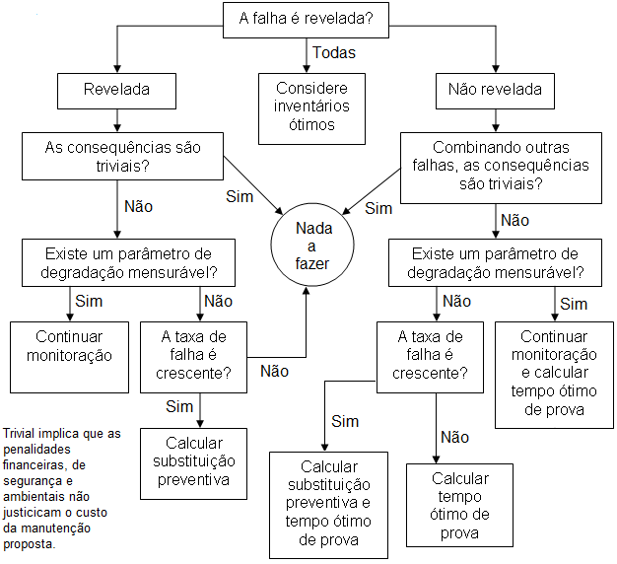

Figura 2-7 Algoritmo para realização de manutenção preventiva. Retirado de [Smith 2001].

Benefícios em longo prazo da manutenção preventiva [System Reliability]:
- Aumento da confiabilidade do sistema;
- Diminuição no custo de substituição;
- Diminuição do tempo de parada;
- Melhor gerenciamento do inventário de peças extras.
Analisando a Figura 2-7, podemos ver que a manutenção preventiva só faz sentido quando a taxa de falhas é crescente, ou seja, o sistema está na sua fase de wear-out (β > 1 no caso de uma distribuição Weibull). Quando a taxa falhas é decrescente, não faz nem sentido falar em manutenção e, quando a taxa de falha é constante, manutenções preventivas não aumentam a confiabilidade do sistema.
Outro fator que influencia na decisão de se realizar uma manutenção preventiva é o custo. O custo da manutenção preventiva deve ser menor que o custo de uma manutenção corretiva.
A manutenção corretiva é uma manutenção com o objetivo de corrigir falhas, ou seja, ações de manutenção são tomadas após a ocorrência de falhas. A manutenção corretiva pode ser planejada – quando a falha não provoca a parada do sistema – ou não planejada – quando a falha ocorre de maneira inesperada.
Alguns autores, como [Mobley et al. 2008], classificam a manutenção corretiva não planejada como outra categoria de manutenção: manutenção de parada.
Outro tipo de manutenção que não é unanimidade entre os autores é a manutenção preditiva. Nesse tipo de manutenção, o sistema dispõe de meios para informar o status atual do sistema fornecendo, assim, uma estimativa de quando a manutenção deve ser realizada.
Como por exemplo, temos um sistema que informa a sua temperatura. Quando a temperatura passa de um nível crítico, tomamos como uma ação de manutenção resfriar o sistema a fim de evitar sua parada. É dai que vem a confusão: para alguns autores, a predição é apenas o fato de o sistema informar o seu status e o fato de resfriá-lo seria uma ação corretiva planejada.

Políticas de manutenção

As ações de manutenção realizadas variam, além do tipo de manutenção, com a política de manutenção adotada.
Existem vários tipos de políticas de manutenção [Pham and Hongzhou 2006], entre eles: política de substituição por idade, política de substituição em bloco, política de manutenção preventiva periódica, política de limite de falhas, política de manutenção preventiva sequencial, política de custo de reparo limitado, política de tempo de reparo limitado, política de contagem do número de reparos, política de tempo de referência.
Na política de manutenção preventiva periódica a manutenção é realizada periodicamente em intervalos de tempo fixos kT (k = 1, 2, ...) independentemente do histórico de falhas do componente.
Na política de limite de falhas a manutenção só é realizada quanto a taxa de falhas atinge um nível pré-determinado. Essa política faz com que um componente trabalhe num nível de confiança aceitável ou acima desse nível.
Na política de manutenção preventiva sequencial a manutenção de um componente é realizada em intervalos de tempo desiguais. Geralmente, esse intervalo de tempo vai se tornando menor com o tempo devido ao fato de que o componente vai precisar de manutenções mais frequentes como passar do tempo.
Existem dois tipos de política de reparo limitado: política de custo de reparo limitado e política de tempo de reparo limitado. Na política de custo de reparo limitado o custo de reparo é estimado e o reparo é realizado caso a estimativa esteja abaixo de um valo pré-determinado, caso contrário, o componente é substituído. Na política de tempo de reparo limitado, se o reparo não for concluído dentro de um intervalo de tempo pré-determinado, o componente é substituído por um novo.
Na política de contagem do número de reparos o componente é substituído na k-ésima falha. As primeiras (k – 1) falhas são removidas com reparos mínimos. Na política de tempo de referência, se a k-ésima falha ocorrer antes de um tempo T de referência, um reparo mínimo é realizado e, na próxima falha, o item é substituído. Caso a k-ésima falha ocorra após o tempo T, o item é substituído imediatamente.
Segundo [Smith 2001], caso a taxa de falhas seja crescente (β > 1 no caso de uma distribuição Weibull) e o custo de uma substituição não planejada (devido à falha) for maior que o custo de uma substituição planejada, é necessário saber:
- O custo da substituição não planejada em um intervalo de tempo em particular;
- O custo de substituições planejadas durante esse intervalo.
O intervalo de substituição ótimo é aquele que minimiza a soma dos dois custos descritos. Esse intervalo pode ser encontrado de acordo com duas políticas: substituição por idade e substituição em bloco.
Para o caso de uma substituição por idade, esse intervalo começa em t = 0 e termina quando ocorre uma falha ou em uma idade de substituição t = T, o que ocorrer primeiro.
A probabilidade de sobreviver até o tempo t = T é R(T), descrito na equação (2.6) e a probabilidade de falhar antes do tempo t = T é, consequentemente, 1 - R(T).
Com isso, o custo por unidade de tempo é descrito pela Equação (2.24).
$C\left(T\right)=\frac{C_{U}\left[1−R\left(T\right)\right]+C_{P}R\left(T\right)}{\int{R\left(t\right)\text{dt}}}$ (2.24)
Onde $C_{U}$é o custo de uma substituição não planejada e $C_{P}$ é o custo de uma substituição planejada.
Para o caso da política de substituição em bloco, as substituições sempre ocorrem em um tempo t = T independente da possibilidade da ocorrência de falhas antes do tempo t = T.
O custo por unidade de tempo é dado pela Equação (2.25).
$C\left(T\right)=\frac{C_{U}}{\text{MTBF}}+\frac{C_{P}}{T}$ (2.25)
A política de substituição por idade é ideal para equipamentos caros enquanto a política de substituição em bloco é mais apropriada para equipamentos baratos e com grande quantidade de itens extra em estoque.

Processos Estocásticos

Conforme [Pham and Hongzhou 2006], processos estocásticos são usados na descrição de sistemas em operação sobre o tempo. Existem dois tipos principais de processos estocásticos: contínuo e discreto. O processo contínuo descreve a transição do sistema de estado para estado.
(Definição 2.1) Seja $t_{0}<t_{1}<\text{.}\text{.}\text{.}<t_{n}\text{.}$ Se
$P\left[X\left(t_{n}\right)=A_{n}|X\left(t_{n−1}\right)=A_{n−1},X\left(t_{n−2}\right)=A_{n−2},\text{.}\text{.}\text{.},X\left(t_{0}\right)=A_{0}\right]$
$=P\left[X\left(t_{n}\right)=A_{n}|X\left(t_{n−1}\right)=A_{n−1}\right]$
Então o processo é chamado de processo de Markov.
Ou seja, dado o estado atual do processo, o comportamento futuro não depende de informações passadas do processo (processo sem memória) nem do tempo de permanência no estado atual.

Tomada de Decisão Multicritério

Métodos de tomada de decisões multicritério – multi criteria decision making (MCDM) – visam dar suporte para a escolha da melhor opção em problemas com avaliações conflitantes.
Tomada de decisão é o processo de escolher entre várias alternativas baseadas em múltiplos critérios.
Conforme [Brans and Mareschal 2005], existem duas escolas distintas para os métodos de apoio à decisão:
- A escola americana se baseia na noção de uma função multi-atributos: os critérios são agregados em uma única função que leva em conta as preferências do decisor;
- A escola européia (ou francesa) se baseia na noção de sobre-ranking: os critérios são comparados aos pares.
A noção de sobre-ranking tem muitas vantagens em relação à abordagem multi-atributos:
- Construir uma função multi-atributos requer muitas informações do decisor. Por outro lado, a abordagem de sobre-rankings foca em um menor número de informações, porém, mais confiáveis com relação às preferências do decisor;
- Reduzir um problema multicritério para uma única função é dar um grande passo na direção contrária do atual problema de decisão. Todas as informações relacionadas aos conflitos são perdidas. Já métodos de sobre-ranking tentam ficar o mais próximo possível à atual formulação do problema multicritério;
- É mais fácil realizar análises extensas com métodos de sobre-ranking.
Como exemplo de algoritmos multi-atributos, podemos citar: o método de Newton e algoritmos genéticos. Entre os métodos de sobre-ranking, temos o método Promethee-Gaia e o AHP (Analytic Hierarchy Process).
Neste trabalho, será utilizada uma metodologia de sobre-ranking mista utilizando os métodos Promethee e AHP.

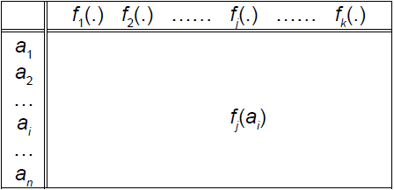

Figura 2-8 Critérios conflitantes e suas funções de avaliação. Retirado de [Brans and Mareschal 2005]

O objetivo do método Promethee-Gaia é encontrar a melhor alternativa $a_{i}$ de um conjunto de n alternativas $\left(a_{1},a_{2},\text{.}\text{.}\text{.},a_{i},\text{.}\text{.}\text{.},a_{n}\right)$, onde $\left(f_{1},f_{2},\text{.}\text{.}\text{.},f_{j},\text{.}\text{.}\text{.},f_{k}\right)$ são k critérios de avaliação que se deseja maximizar ou minimizar e $f_{j}\left(a_{i}\right)$ é o valor da alternativa $a_{i}$ com relação com relação ao critério de avaliação $f_{j}$ (Figura 2-8).
O primeiro passo é encontrar o índice de preferência multicritério, descrito pela Equação (2.26).
$π\left(a, b\right)=\frac{\sum{\underset{j=1}{\overset{k}{}}}\left[w_{j}P_{j}\left(a, b\right)\right]}{\sum{\underset{j=1}{\overset{k}{}}}w_{j}}$ (2.26)
Onde $P_{j}\left(a, b\right)$ é a função de preferência associada ao critério $f_{j}$ e $w_{j}$ é o peso do critério. $P_{j}\left(a, b\right)$ é um número entre 0 e 1 que mede o grau de preferência da alternativa a sobre a alternativa b, considerando todos os critérios.
O cálculo dos pesos é realizado através do método AHP e será explicado no decorrer desta seção.
O passo seguinte consiste em calcular fluxos positivos e negativos para cada alternativa.
O fluxo positivo expressa quanto uma alternativa domina as outras e é descrito pela Equação (2.27).
$φ^{+}\left(a\right)=\frac{1}{n−1}\sum_{b∈n}{π\left(a,b\right)}$ (2.27)
O fluxo negativo expressa quanto uma alternativa é dominada pelas outras e é descrito pela Equação (2.28).
$φ^{−}\left(a\right)=\frac{1}{n−1}\sum_{b∈n}{π\left(b,a\right)}$ (2.28)
As melhores alternativas têm maior fluxo positivo e menor fluxo negativo. Esse resultado é obtido pela Equação (2.29).
$φ\left(a\right)=φ^{+}\left(a\right)−φ^{−}\left(a\right)$ (2.29)
A melhor alternativa é, portanto, aquela que possuir o maior valor $φ\left(a\right)$.
O cálculo dos pesos é realizado da seguinte forma:
São atribuídos pesos aos critérios de acordo com o grau de importância que cada critério tem na tomada da decisão em relação aos demais critérios. O número de comparações é dado pela Equação (2.30).
$\frac{k\left(k−1\right)}{2}$ (2.30)
Onde k é o número total de critérios.
Definidos os pesos, é necessário criar uma matriz $A_{k×k}$, descrita pela Equação (2.31).
$A_{\text{kxk}}=\left[\begin{matrix}a_{\text{11}} & a_{\text{12}} & \text{.}\text{.}\text{.} & a_{1k} \\ a_{\text{21}} & a_{\text{22}} & \text{.}\text{.}\text{.} & a_{2k} \\ ⋮ & ⋮ & ⋮ & ⋮ \\ a_{k1} & a_{k2} & \text{.}\text{.}\text{.} & a_{\text{kk}}\end{matrix}\right]$ (2.31)
Onde k é o número total de critérios.
Os pesos possíveis são definidos na Tabela 2-2.

Tabela 2-2 Pesos dos critérios
Peso | Grau de importância de um critério em relação ao outro
1 | Igual
3 | Moderado
5 | Forte
7 | Muito Forte
9 | Extremo
2, 4, 6, 8 | Podem ser utilizados para indicar importâncias intermediárias

Para cada elemento $a_{\text{ij}}$ da matriz A: $a_{\text{ij}}=\frac{w_{i}}{w_{j}}$
Onde $w_{i}$ é o peso do critério atribuído à linha i e $w_{j}$ é o peso do critério atribuído à coluna j.
Definida a matriz A, é necessário encontrar o vetor de prioridade, descrito pela Equação (2.32).
A função do vetor prioridade é gerar um vetor coluna de pesos a partir da matriz de pesos A, onde cada linha corresponde ao peso normalizado de cada critério.
$w=\left[\begin{matrix}w_{\text{11}} \\ w_{\text{21}} \\ ⋮ \\ w_{k1}\end{matrix}\right]=\frac{1}{k}\left[\begin{matrix}\frac{a_{\text{11}}}{s_{\text{11}}}+\frac{a_{\text{12}}}{s_{\text{12}}}+\text{.}\text{.}\text{.}+\frac{a_{1k}}{s_{\text{kk}}} \\ \frac{a_{\text{21}}}{s_{\text{11}}}+\frac{a_{\text{22}}}{s_{\text{22}}}+\text{.}\text{.}\text{.}+\frac{a_{2k}}{s_{\text{kk}}} \\ ⋮ \\ \frac{a_{1k}}{s_{\text{11}}}+\frac{a_{2k}}{s_{\text{22}}}+\text{.}\text{.}\text{.}+\frac{a_{\text{kk}}}{s_{\text{kk}}}\end{matrix}\right]$ (2.32)
Onde k é o número de critérios, $a_{\text{ij}}$ são os elementos da matriz A e $S_{\text{ij}}$ é a soma de todos os elementos da coluna j da matriz A.
O próximo passo é a verificação da consistência dos pesos atribuídos, ou seja, se um critério A tem maior prioridade que um critério B e o critério B tem maior prioridade que um critério C então, necessariamente, o critério A deve possuir maior prioridade que o critério C.

storm

Este capítulo apresenta STORM (Stochastic Tool for Optimal Reliability based Maintenance), uma ferramenta estocástica baseada em uma política de manutenção preventiva para o cálculo do tempo ótimo de manutenção visando a melhor relação entre confiabilidade e custo. A Seção 3.1 mostra o método utilizado no cálculo do tempo ótimo de manutenção. Na Seção 3.2 a ferramenta é apresentada, enquanto as Seções 3.3 e 3.4 explicam os módulos do sistema. Por fim, a Seção 3.5 faz algumas considerações sobre o capítulo.

Maximização da Função Objetivo

O principal objetivo da ferramenta é maximizar a função confiabilidade (função objetivo) minimizando a função custo. O método de tomada de decisão, descrito na Seção 2.7, permite decidir qual a melhor opção, dentro de um conjunto de valores, levando em consideração critérios conflitantes.
O primeiro passo é criar a matriz de critérios e alternativas. Neste trabalho, os critérios – custo C(t) e confiabilidade R(t) – e alternativas são mostrados na tabela 3-1, onde as linhas são as alternativas e as colunas são os critérios.

Tabela 3-3 Formulação do problema de tomada de decisão.
 | C(t_{i}) | R(t_{i})
t₁ | C(t₁) | R(t₁)
t₂ | C(t₂) | R(t₂)
t_{i} | C(t_{i}) | R(t_{i})
t_{n} | C(t_{n}) | R(t_{n})

O segundo passo é calcular o índice de preferência, multicritério, descrito pela Equação (2.26). Para tanto, é preciso definir as funções de preferência e calcular os pesos dos critérios.
Neste trabalho foram utilizadas duas funções de preferência: a função de preferência de minimização – relativa ao critério custo –, descrita pela Equação (3.1), e a função de preferência de maximização – relativa ao critério confiabilidade –, descrita pela Equação (3.2).
$P\left(a, b\right)=P\left(f_{i}\left(a\right)−f_{i}\left(b\right)\right)=\left\{\begin{matrix} 0, \text{se} f_{i}\left(a\right)≤f_{i}\left(b\right) \\ f_{i}\left(a\right)−f_{i}\left(b\right), \text{se} f_{i}\left(a\right)>f_{i}\left(b\right)\end{matrix}\right.$
(3.1)

$P\left(a, b\right)=P\left(f_{i}\left(a\right)−f_{i}\left(b\right)\right)=\left\{\begin{matrix} 0, \text{se} f_{i}\left(a\right)≥f_{i}\left(b\right) \\ f_{i}\left(b\right)−f_{i}\left(a\right), \text{se} f_{i}\left(a\right)<f_{i}\left(b\right)\end{matrix}\right.$ (3.2)

De acordo com a Tabela 3-1 e com a Equação (2.30), apenas uma comparação é necessária para a determinação dos pesos dos critérios. A comparação é realizada da seguinte maneira: se for definido que a intensidade do critério confiabilidade em relação ao critério custo tem o valor nove (o grau de importância do critério confiabilidade sobre o critério custo é extremo), o critério confiabilidade terá peso nove e o critério custo terá peso um.
Feita a comparação, o próximo passo é criação da matriz de pesos de acordo com a Equação (2.31) e sua posterior normalização, dada pela Equação (2.32). Com isso, temos os pesos dos critérios.
O próximo passo seria a verificação da consistência dos pesos, porém, neste trabalho, a verificação de consistência não é necessária devido ao fato de que apenas dois critérios são analisados (apenas uma comparação é necessária).
Calculado o índice de preferência multicritério, podemos calcular os fluxos positivo e negativo, descritos pelas Equações (2.28) e (2.29), respectivamente e, consequentemente, o fluxo total, descrito pela Equação (2.30).
A melhor alternativa é, portanto, aquela que possuir o maior fluxo total.

A Ferramenta

A ferramenta foi escrita em linguagem de programação Java. Java é uma linguagem de programação orientada a objetos criada pela Sun Microsystems [Java]. A escolha dessa linguagem se deu ao fato de Java ser uma das linguagens de programação mais disseminadas, além da sua facilidade, portabilidade e flexibilidade.
Para o desenvolvimento da ferramenta foi utilizado o framework Eclipse. O Eclipse é uma plataforma de desenvolvimento criada em 2001, inicialmente apenas para o desenvolvimento de aplicações em Java, pelas empresas [Eclipse] Borland, IBM, MERANT, QNX Software Systems, Rational Software, Red Hat, SuSe, ToghetherSoft e Webgain.
Também foram utilizadas as bibliotecas Commons-Math e JFreeChart. Commons-Math [Commons-Math] é uma biblioteca para manipulação de funções matemáticas e estatísticas desenvolvida pela Apache. JFreeChart [JFreeChart] é uma biblioteca para a geração de gráficos.
A tela inicial da ferramenta possui duas seções: Arquivo e Manutenção.
Na seção Arquivo (Figura 3-1) o usuário pode criar um novo projeto (opção Novo), abrir um projeto previamente salvo (opção Abrir) ou salvar o projeto atual (opção Salvar).
Na seção Manutenção (Figura 3-2) o usuário pode selecionar os dois tipos de manutenção suportados: manutenção corretiva (opção Corretiva) e manutenção preventiva (opção Preventiva).

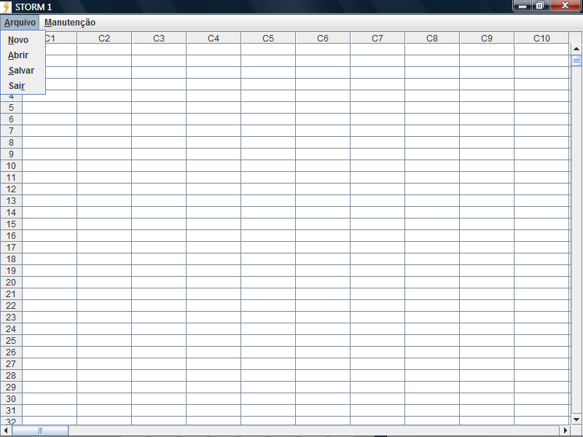

Figura 3-9 Tela principal: seção Arquivo.

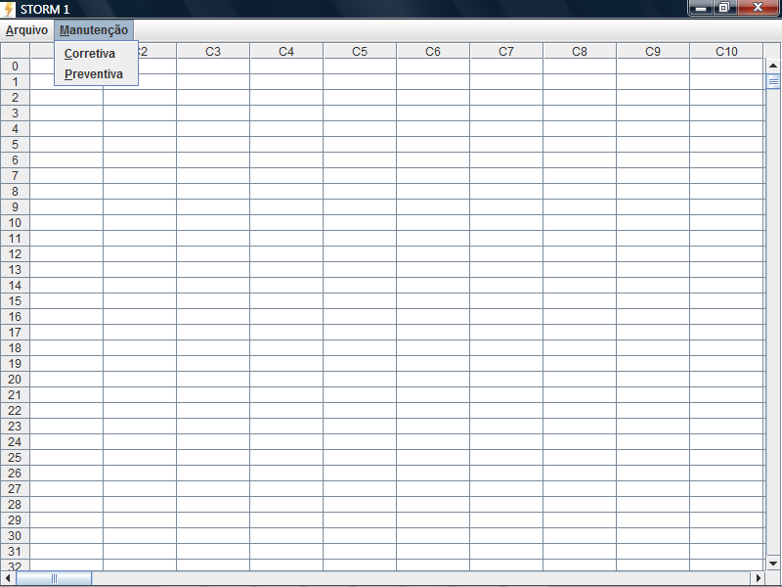

Figura 3-10 Tela principal: seção Manutenção.

Manutenção Corretiva

No módulo de manutenção corretiva é possível analisar a confiabilidade (opção Confiabilidade) e/ou a disponibilidade (opção Disponibilidade) de um equipamento. A disponibilidade calculada é a disponibilidade inerente, descrita na seção 2.8.4.
Para calcular a confiabilidade (opção Calcular) é necessário fornecer os parâmetros da distribuição de falhas do equipamento. Já para calcular a disponibilidade, além dos parâmetros da distribuição de falhas, são necessários os parâmetros da distribuição de reparos.
Os parâmetros das distribuições podem ser fornecidos de duas maneiras: informando diretamente o β e o η (opção β e η conhecidos – Figura 3-4) ou através de uma base de dados (opção Base de dados – Figura 3-5).
A opção base de dados deve ser alimentada por uma coluna da tela principal onde estão os dados referentes aos tempos de falha ou reparo do equipamento.
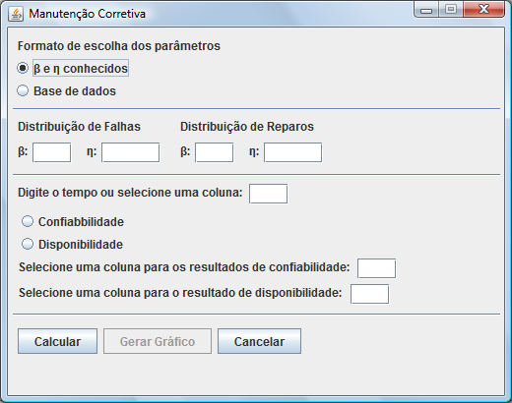

Figura 3-11 Tela de manutenção corretiva: parâmetros conhecidos.

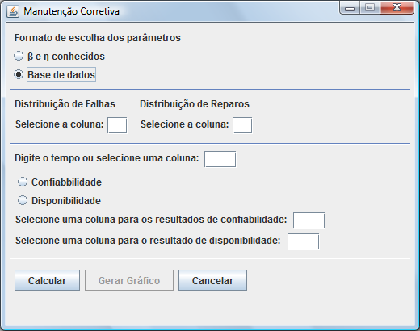

Figura 3-12 Tela de manutenção corretiva: base de dados.

Outro dado requerido para calcular a confiabilidade é o tempo. A confiabilidade pode ser calculada para apenas um tempo ou para um conjunto de tempos. No caso de um conjunto de tempos é necessário informar a coluna da tela principal onde estão os tempos.
Os resultados de confiabilidade e/ou disponibilidade são fornecidos em colunas distintas escolhidas pelo usuário.
Os resultados de confiabilidade também podem ser visualizados na forma de gráfico (opção Gerar Gráfico).

Manutenção Preventiva

No módulo de manutenção preventiva (Figura 3-6), foco principal do trabalho, é possível calcular o tempo ótimo para realização de substituições de duas formas (opção Calcular): calcular o melhor tempo de substituição durante o tempo de vida do equipamento (opção Tempo ótimo de manutenção) ou calcular o melhor tempo de substituição considerando um conjunto de valores fornecidos (opção Melhor tempo de manutenção entre os valores fornecidos.
No caso do melhor tempo de substituição, é necessário fornecer um conjunto de valores fornecidos através de uma das colunas da tela principal.
Para realizar os dois tipos de cálculo, é necessário fornecer os parâmetros da distribuição de falhas do equipamento. As formas e métodos de fazê-lo são as mesmas descritas na seção 3.4.
Porém, em se falando de manutenção preventiva, o valor fornecido de β tem que ser maior que 1 (a razão para essa restrição como foi vista na Seção 2.5.1).
Além dos parâmetros da distribuição, é necessário atribuir pesos aos critérios custo e confiabilidade.
Por fim, os custos de substituição planejada e não planejada devem ser informados. O custo de substituição planejada é o custo de uma ação preventiva e o custo de substituição não planejada é o custo de uma ação preventiva. Outra restrição se faz necessária: o custo de substituição planejada deve ser consideravelmente menor que o custo de substituição não planejada. Caso contrário, a ação preventiva não faz sentido.
Os resultados de confiabilidade e custo são fornecidos em colunas distintas escolhidas pelo usuário. Esses resultados também podem ser visualizados na forma de gráfico (opção Gerar Gráfico).

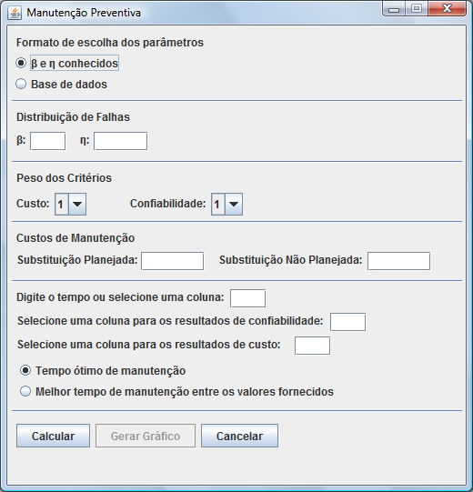

Figura 3-13 Tela de manutenção preventiva.

Considerações Finais

Este capítulo apresentou a ferramenta STORM. Usuários podem interagir com a ferramenta através de uma interface gráfica desenvolvida em linguagem de programação Java. Através da interface é possível realizar estudos de confiabilidade e/ou disponibilidade/custo dependendo do tipo de manutenção (corretiva ou preventiva) adotado. Por trás dessa interface encontram-se implementados algoritmos e métodos, também descritos no capítulo, responsáveis pela análise de dados de vida e para o cálculo do tempo ótimo de manutenção.

Estudo de Caso

Este capítulo mostra alguns experimentos realizados com a ferramenta STORM a fim de demonstrar e validar seu funcionamento. A Seção 4.1 demonstra a análise dos dados de vida de equipamentos. As Seções 4.2, 4.3 e 4.4 realizam estudos de confiabilidade, disponibilidade e custo, respectivamente. A Seção 4.5 faz uma análise da política de manutenção desenvolvida neste trabalho. Por fim, a Seção 4.6 traz algumas considerações sobre o capítulo.

Análise de Dados de Vida

O objetivo deste experimento é demonstrar o cálculo dos parâmetros das distribuições de falhas e de reparos de um equipamento hipotético.
Uma avaliação de confiabilidade com 10 equipamentos idênticos, operando na mesma aplicação e sob as mesmas condições, foi realizada. Todos os equipamentos falharam de acordo com a Tabela 4-1.

Tabela 4-4 Tempos de falha dos equipamentos testados.
Número do equipamento | Tempo de falha (h)
1 | 13
2 | 50
3 | 100
4 | 18
5 | 51
6 | 88
7 | 121
8 | 33
9 | 150
10 | 200

Todos os equipamentos sofreram ações de manutenção corretiva com tempos de duração descritos pela Tabela 4-2.

Tabela 4-5 Tempos de reparo dos equipamentos testados.
Número do equipamento | Tempo de reparo (h)
1 | 3
2 | 1
3 | 1
4 | 3
5 | 2
6 | 2
7 | 2
8 | 3
9 | 1
10 | 1

Os cálculos foram realizados no módulo de manutenção corretiva devido à possibilidade de calcular, simultaneamente, os parâmetros das distribuições de falha e reparo. O mesmo procedimento, para distribuições de falha apenas, pode ser realizado através do módulo de manutenção preventiva.

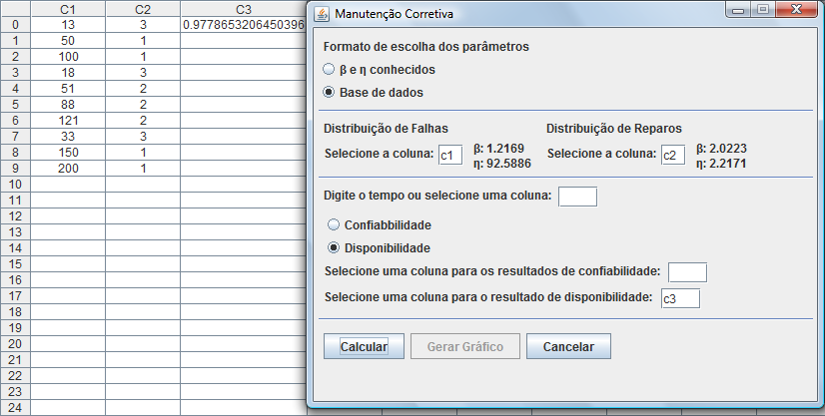

Figura 4-14 Valores calculados de β e η.

Realizado o cálculo, os seguintes valores foram encontrados (Figura 4-1):
- Distribuição de falhas: β = 1.2169 e η = 92.5886;
- Distribuição de falhas: β = 2.0223 e η = 2.2171;

Análise da Confiabilidade

O objetivo deste experimento é mostrar a influência do parâmetro β na confiabilidade.
Apesar da validade dos parâmetros obtidos na Seção 4.1, valores de β e η, a partir dessa seção, serão estimados a fim de facilitar o estudo.
Os estudos de confiabilidade serão realizados no módulo de manutenção corretiva devido à possibilidade da realização de estudos com qualquer valor de β maior que 0. A mesma análise pode ser feita no módulo de manutenção preventiva para valores de β maiores que 1.

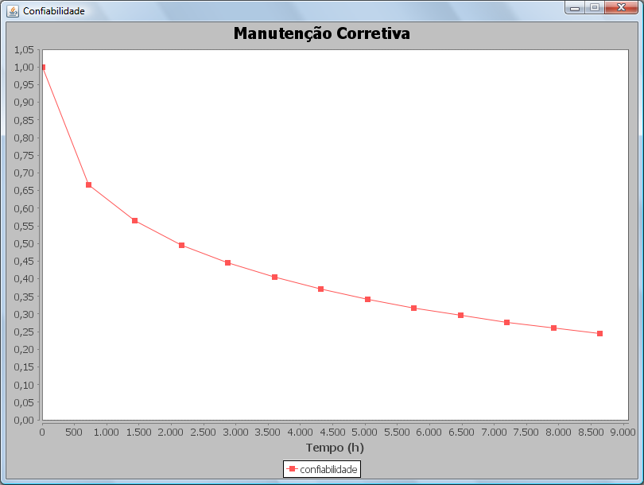

Figura 4-15 Gráfico da confiabilidade (β = 0.5 e η = 4380).

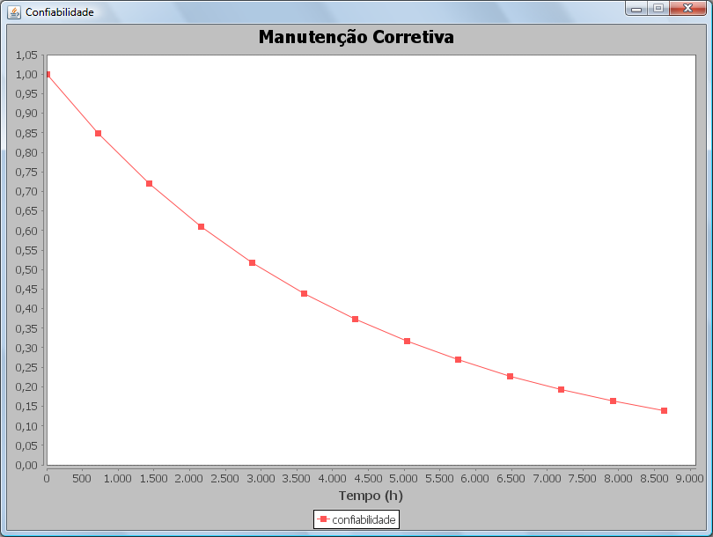

Figura 4-16 Gráfico da confiabilidade (β = 1 e η = 4380).

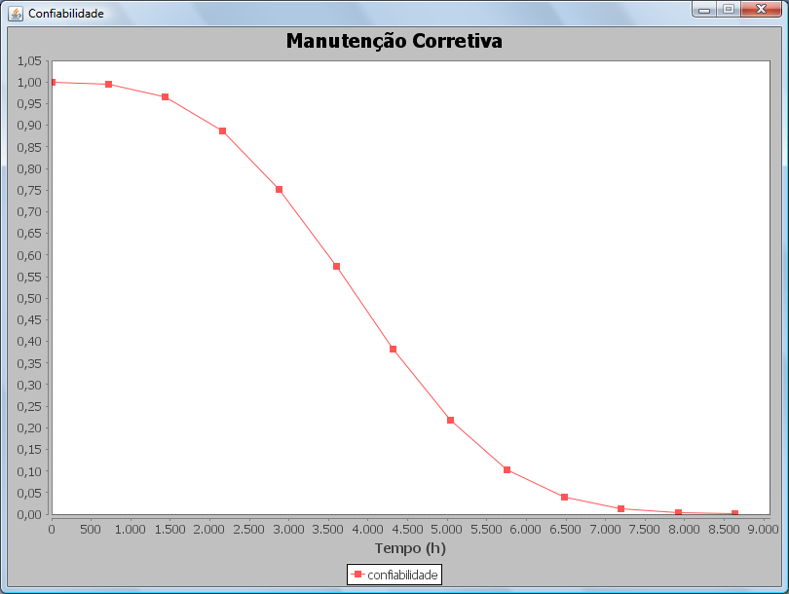

Figura 4-17 Gráfico da confiabilidade (β = 3 e η = 4380).

Resultados

A confiabilidade sempre decresce com o tempo, pois quanto maior o tempo, maior o desgaste do equipamento e, consequentemente, maior a probabilidade da ocorrência de falhas.
Para valores de β entre 0 e 1 (Figura 4-2), a curva cai monotonicamente e de forma muito rápida.
Para β = 1 (Figura 4-3), a curva cai monotonicamente, porém, de uma forma menos rápida do que para valores de β entre 0 e 1.
Para valores de β maior que 1 (Figura 4-4), a curva decresce à medida que o tempo aumenta, até um limite de tempo que tende ao MTTF do equipamento. Após esse limite, a curva é invertida e decresce rapidamente.

Análise da Disponibilidade

O objetivo deste experimento é mostrar a influência das taxas de falha e de reparo e, consequentemente, da confiabilidade e da mantenabilidade, na disponibilidade.

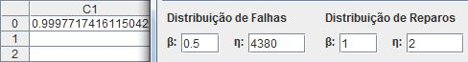

Figura 4-18 Cálculo da disponibilidade: taxa de falhas decrescente e taxa de reparos constante.

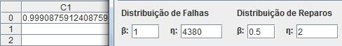

Figura 4-19 Cálculo da disponibilidade: taxa de falhas constante e taxa de reparos decrescente.

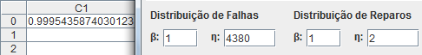

Figura 4-20 Cálculo da disponibilidade: taxas de falhas e de reparos constantes.

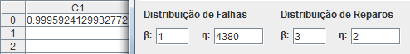

Figura 4-21 Cálculo da disponibilidade: taxa de falhas constante e taxa de reparos crescente.

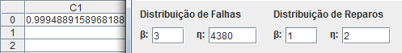

Figura 4-22 Cálculo da disponibilidade: taxa de falhas crescente e taxa de reparos constante.

Resultados

Conforme a Tabela 2-1, existem as seguintes possibilidades:
- Situação 1: se a confiabilidade é constante e a mantenabilidade diminui, a disponibilidade diminui.
- Situação 2: se a confiabilidade é constante e a mantenabilidade aumenta, a disponibilidade aumenta.
- Situação 3: se a confiabilidade aumenta e a mantenabilidade é constante, a disponibilidade aumenta.
- Situação 4: se a confiabilidade diminui e a mantenabilidade é constante, a disponibilidade diminui.
As situações descritas acima são demonstradas através das figuras da Seção 4.3:
- Situação 1: a taxa de falha das Figuras 4-7 e 4-8 é constante, portanto, a confiabilidade é constante. A taxa de reparos na Figura 4-8 é crescente, enquanto na Figura 4-7 é constante, ou seja, houve um aumento na taxa de reparos e, consequentemente, na mantenabilidade. Como resultado, a disponibilidade aumenta. Esse aumento da disponibilidade pode ser comprovado através das disponibilidades calculadas nas Figuras 4-7 e 4-8.
- Situação 2: a taxa de falha das Figuras 4-6 e 4-7 é constante, portanto, a confiabilidade é constante. A taxa de reparos na Figura 4-6 é decrescente, enquanto na Figura 4-7 é constante, ou seja, houve uma diminuição na taxa de reparos e, consequentemente, na mantenabilidade. Como resultado, a disponibilidade diminui. Essa diminuição da disponibilidade pode ser comprovada através das disponibilidades calculadas nas Figuras 4-6 e 4-7.
- Situação 3: a taxa de reparos das Figuras 4-5 e 4-7 é constante, portanto, a mantenabilidade é constante. A taxa de falhas na figura 4-5 é decrescente, enquanto na Figura 4-7 é constante, ou seja, houve uma diminuição na taxa de falhas e, consequentemente, um aumento na confiabilidade. Como resultado, a disponibilidade aumenta. Esse aumento da disponibilidade pode ser comprovado através das disponibilidades calculadas nas Figuras 4-5 e 4-7.
- Situação 4: a taxa de reparos das Figuras 4-7 e 4-9 é constante, portanto, a mantenabilidade é constante. A taxa de falhas na Figura 4-9 é crescente, enquanto na Figura 4-7 é constante, ou seja, houve um aumento na taxa de falhas e, consequentemente, uma diminuição na confiabilidade. Como resultado, a disponibilidade diminui. Essa diminuição da disponibilidade pode ser comprovada através das disponibilidades calculadas nas Figuras 4-7 e 4-9.

Análise do Custo

O objetivo deste experimento é mostrar a influência dos custos de manutenção planejada e não planejada numa política de manutenção preventiva corroborando a restrição descrita na Seção 2.5.1 de que, para uma política de manutenção preventiva ter sentido, o custo de manutenção não planejada deve ser maior que o custo de manutenção planejada.

Resultados

A análise das Figuras 4-10, 4-11 e 4-12 mostra que, quanto maior o custo da substituição não planejada com relação à substituição planejada, maior o custo da manutenção preventiva, ou seja, no sentido contrário, se o custo da substituição não planejada com relação à substituição planejada diminuísse, seria mais barato realizar substituições não planejadas.

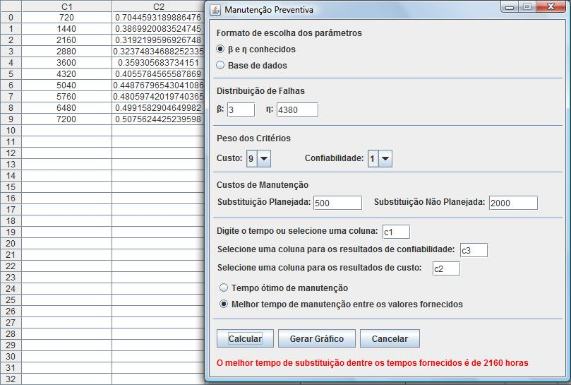

Figura 4-23 Custo: substituição não planejada quatro vezes maior que substituição planejada.

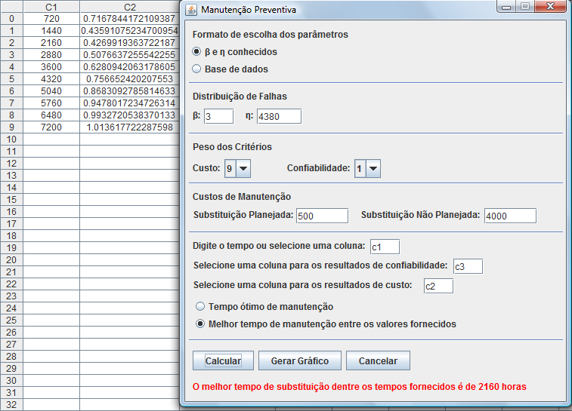

Figura 4-24 Custo: substituição não planejada oito vezes maior que substituição planejada.
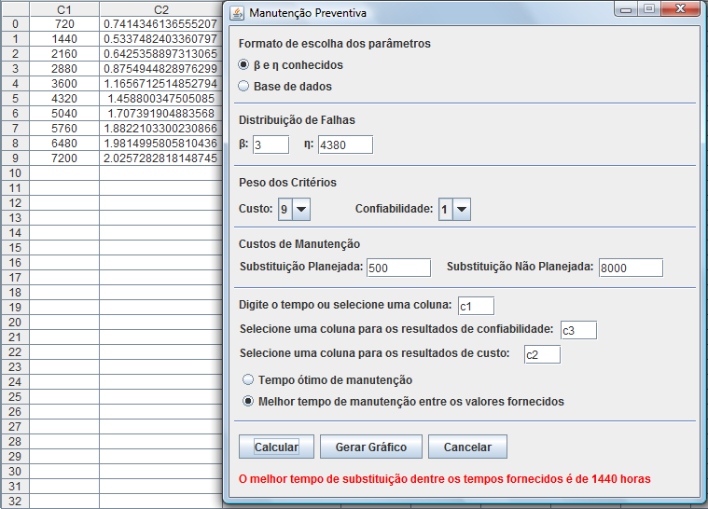

Figura 4-25 Custo: substituição não planejada dezesseis vezes maior que substituição planejada.

Análise do Tempo Ótimo de Substituição

O objetivo deste experimento é mostrar as diferenças entre uma política de manutenção baseada em substituições periódicas e uma política de manutenção baseadas em substituição por idade.
Situação 1: a fim de se obter o tempo ótimo de manutenção de um equipamento, uma política de manutenção preventiva baseada em substituições periódicas (Figura 4-13) kT (k = 1, 2, ..., 12), onde k = 720 horas, foi adotada.
O equipamento possui uma distribuição de falhas com β = 3 e η = 4380. O critério confiabilidade é sete vezes mais importante que o critério custo. O custo de uma substituição planejada é de R$ 500,00 e o custo de uma substituição não planejada é de R$ 2000,00.
Como resultado, o melhor tempo de substituição se dá quando k = 2, ou seja, a cada 1440 horas.
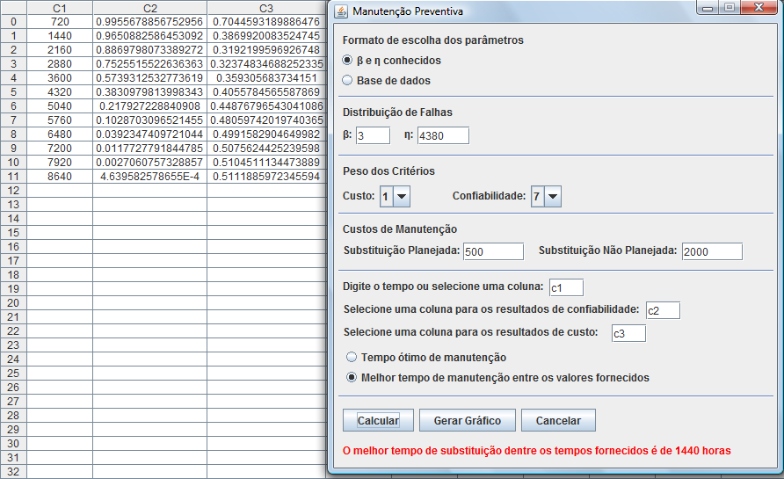

Figura 4-26 Melhor tempo de manutenção entre tempos fornecidos: peso confiabilidade > peso custo.

Situação 2: a fim de se obter o tempo ótimo de manutenção de um equipamento, uma política de manutenção preventiva baseada em substituição por idade (Figura 4-14) foi adotada.
O equipamento possui uma distribuição de falhas com β = 3 e η = 4380. O critério confiabilidade é sete vezes mais importante que o critério custo. O custo de uma substituição planejada é de R$ 500,00 e o custo de uma substituição não planejada é de R$ 2000,00.
Como resultado, o tempo ótimo de substituição se dá a cada 1158 horas.
Situação 3: a fim de se obter o tempo ótimo de manutenção de um equipamento, uma política de manutenção preventiva baseada em substituições periódicas (Figura 4-15) kT (k = 1, 2, ..., 12), onde k = 720 horas, foi adotada.
O equipamento possui uma distribuição de falhas com β = 3 e η = 4380. O critério custo é sete vezes mais importante que o critério confiabilidade. O custo de uma substituição planejada é de R$ 500,00 e o custo de uma substituição não planejada é de R$ 2000,00.
Como resultado, o melhor tempo de substituição se dá quando k = 3, ou seja, a cada 2160 horas.

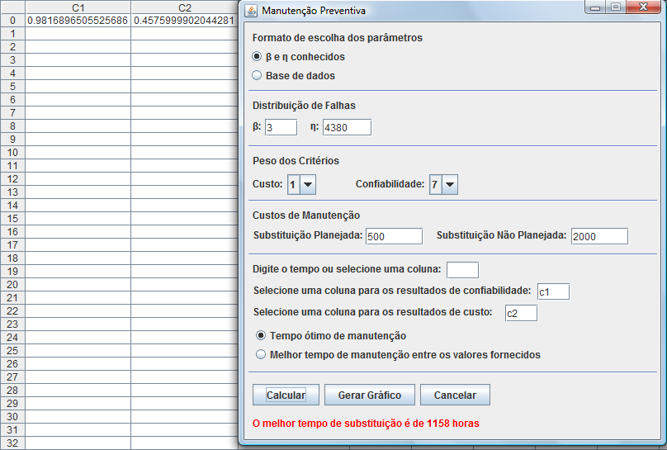

Figura 4-27 Tempo ótimo de manutenção: peso confiabilidade > peso custo.

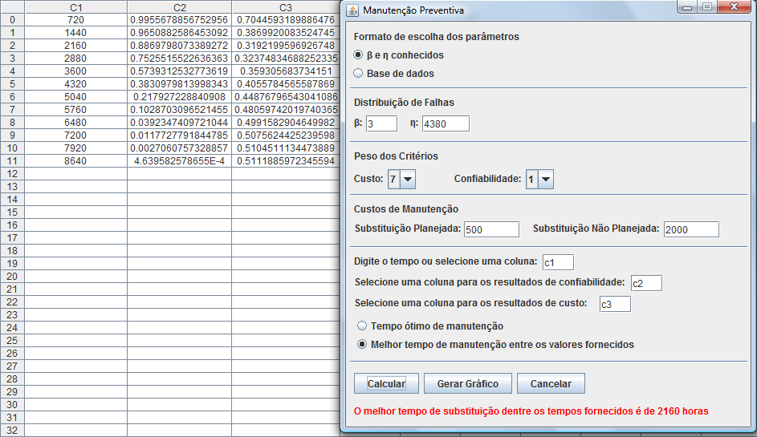

Figura 4-28 Melhor tempo de manutenção entre tempos fornecidos: peso custo > peso confiabilidade.

Situação 4: a fim de se obter o tempo ótimo de manutenção de um equipamento, uma política de manutenção preventiva baseada em substituição por idade (Figura 4-16) foi adotada.
O equipamento possui uma distribuição de falhas com β = 3 e η = 4380. O critério custo é sete vezes mais importante que o critério confiabilidade. O custo de uma substituição planejada é de R$ 500,00 e o custo de uma substituição não planejada é de R$ 2000,00.
Como resultado, o tempo ótimo de substituição se dá a cada 2219 horas.
Os resultados das situações 1 e 3 podem ser vistos graficamente através da Figura 4-17.

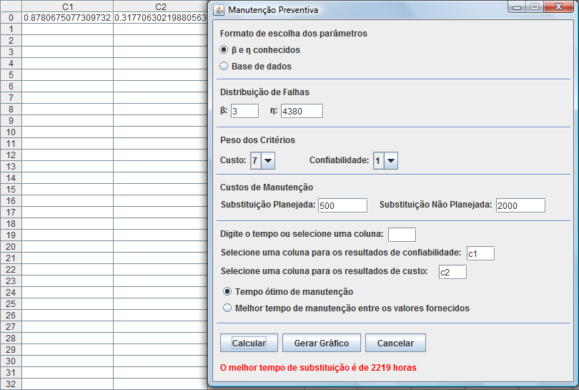

Figura 4-29 Tempo ótimo de manutenção: peso custo > peso confiabilidade.

Resultados

Apesar das especificações das situações 1 e 2, descritas na seção 4.4, serem iguais, a política de manutenção adotada na situação 2 apresentou uma diminuição no tempo de substituição em relação à situação 1. Essa diminuição no tempo de substituição aumenta o custo, porém, também aumenta a confiabilidade sendo, portanto, uma solução melhor visto que o critério confiabilidade é mais importante que o critério custo.
Em contrapartida, as especificações das situações 3 e 4, descritas na seção 4.4, também são iguais, porém, a política de manutenção adotada na situação 4 apresentou um aumento no tempo de substituição em relação à situação 3. Este aumento no tempo de substituição diminui a confiabilidade, porém, também diminui o custo sendo, portanto, uma solução melhor visto que o critério custo é mais importante que o critério confiabilidade.
Em ambos os caso, conclui-se que a política de substituição por idade possui uma granularidade maior que a política de substituições periódicas.

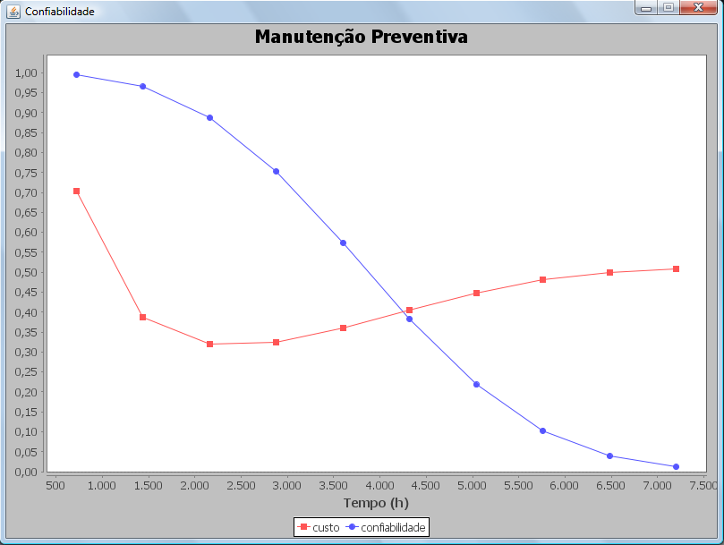

Figura 4-30 Resultado das situações 1 e 3.

Considerações Finais

Este capítulo apresentou alguns experimentos realizados com a ferramenta STORM com o objetivo de demonstrar e validar seu funcionamento. O primeiro experimento demonstrou a análise de dados de vida de equipamentos. O segundo e o terceiro experimentos validaram, respectivamente, o cálculo de confiabilidade e disponibilidade realizado pela ferramenta. O quarto experimento mostrou a influência dos custos de manutenção planejada e não planejada numa política de manutenção preventiva. Por fim, o quinto experimento realizou um comparativo entre uma política de substituições periódicas e a política de substituição por idade proposta no trabalho. Como resultado, vimos que a política proposta no trabalho apresenta uma granularidade maior que a política de substituições periódicas.

Conclusão

Este trabalho apresentou STORM, uma ferramenta estocástica baseada em uma política de manutenção preventiva para o cálculo do tempo ótimo de manutenção visando a melhor relação entre confiabilidade e custo.
Métodos estatísticos clássicos foram utilizados para o cálculo das funções confiabilidade e custo e, devido ao fato que confiabilidade e custo são critérios conflitantes, um método de maximização misto utilizando as metodologias de apoio à decisão em presença de múltiplos critérios AHP [Saaty and Sodenkamp 2008] e Promethee-Gaia [Brans and Mareschal 2005] foi utilizado.
A política de manutenção preventiva adotada foi a política de substituição por idade. Essa política é muito vantajosa devido ao fato de que realiza uma manutenção perfeita, ou seja, o componente é completamente renovado, tornando-se “tão bom quanto novo”.
Para a manipulação de dados e exibição de resultados da ferramenta, uma interface gráfica em linguagem de programação Java foi desenvolvida.
Como resultado mais importante, dentre os experimentos realizados, vimos que a política proposta no trabalho apresenta uma granularidade maior que a política de substituições periódicas, encontrando a solução mais adequada de acordo com os pesos escolhidos para os critérios.
É válido observar, entretanto, que o tempo ótimo de substituição é obtido com relação ao peso dos critérios escolhidos, ou seja, pesos diferentes podem levar a valores ótimos diferentes.
Como trabalho futuro, pretende-se analisar sistemas de uma forma mais refinada, ou seja, inserir a idéia de vários componentes para formar um sistema. Além disso, serão considerados fatores de stress tanto ambientais – temperatura e umidade – quanto próprios – dissipação de energia, corrente e voltagem aplicada, vibração interna.

Bibliografia

[Barringer 1997] Barringer, H. P. (1997). Availability, reliability, maintainability, and capability. Triplex Chapter of the Vibrations Institute, Beaumont, Texas, February 18, 1997.
[BlockSim] BlockSim. 18 Maio 2009
<http://www.reliasoft.com.br/products.htm#blocksim>.
[Brans and Mareschal 2005] Brans, J. P. and Mareschal, B. (2005). PROMETHEE Methods. Multiple Criteria Decision Analysis: State of the Art Surveys. 163 pp. Springer, 2005.
[Cavalcante and Almeida 2007] Cavalcante, C. and ALMEIDA, A. T. (2007). A multi-criteria decision-aiding model using PROMETHEE III for preventive maintenance planning under uncertain conditions. Journal of Quality in Maintenance Engineering. Vol. 13, No. 4, pp. 385-397. Emerald Group Publishing Limited, Bradford, West Yorkshire, UK.
[Commons-Math] Commons-Math. 26 Maio 2009
< http://commons.apache.org/math/ >.
[Eclipse] Eclipse. 26 Maio 2009 < http://www.eclipse.org >.
[Jackson et. al 2004] Jackson, T., Austin, J., Fletcher, M. and Jessop, M. (2004). Diagnostics and prognostics on the grid: the distributed aircraft maintenance environment project (DAME).
[Java] Java. 26 Maio 2009 < http://java.sun.com >.
[JFreeChart] JFreeChart. 26 Maio 2009 < http://www.jfree.org/jfreechart >.
[Life Data Analysis] “Life Data Analysis”. 20 Abril 2007. 19 Maio 2009
< http://www.weibull.com/lifedatawebcontents.htm >.
[Mobley et al. 2008] Mobley, R. K., Higgins, L. R., and Wikoff, D. J. Maintenance Engineering Handbook. 7th ed., 1200 pp. McGraw-Hill, 2008.
[Pham and Hongzhou 2006] Pham, H. and Hongzhou, W. Reliability and Optimal Maintenance. 1st ed., 345 pp. Springer-Verlag, 2006.
[Saaty and Sodenkamp 2008] Saaty, T. L. and Sodenkamp, M. (2008). Making decisions in hierarchic and network systems. International Journal of Applied Decision Sciences. Vol. 1, No. 1, pp. 24–79.
[McDonald et. al 2003] McDonald, N. and Corrigan, S. and Daly, C. and Cromie, S. (2000). Safety management systems and safety culture in aircraft maintenance organizations. Safety Science. Vol. 34, No. 1-3, pp. 151-176. Elsevier, 2000.
[Smith 2001] SMITH, D. J., Reliability, Maintainability and Risk. 6th ed., 370 pp. Butterworth-Heinemann, Oxford, 2001.
[System Reliability] “System Reliability”. 27 Março 2007. 18 Maio 2009 <http://www.weibull.com/systemrelwebcontents.htm>.
[Torell and Avelar 2004] Torell, W. and Avelar, V. (2004). Mean Time Between Failure: Explanation and Standards. With Paper. Vol. 78.
[Weibull++] Weibull++. 18 Maio 2009
<http://www.reliasoft.com.br/products.htm#weibull>.

APêNDICE A – Análise dos Dados de Vida de Componentes

Caso os parâmetros da distribuição sejam desconhecidos, são necessários métodos para calcular esses parâmetros.
O objetivo do método de regressão de ranks no eixo Y é fazer com que uma linha reta seja fixada matematicamente a um conjunto de pontos de modo que a soma dos quadrados dos desvios verticais dos pontos à linha sejam minimizados.
O primeiro passo é trazer a fda, descrita na Equação (2.5), para a forma linear.
Tira-se o logaritmo natural de ambos os lados da Equação (2.5):
$$\text{ln}\left[1−F\left(t\right)\right]=−{\left(\frac{t}{η}\right)}^{β}$$
$$\text{ln}\left\{−\text{ln}\left[1−F\left(t\right)\right]\right\}=β\text{ln}\left(\frac{t}{η}\right)$$
$\text{ln}\left\{−\text{ln}\left[1−F\left(t\right)\right]\right\}=−β\text{ln}\left(η\right)+β\text{ln}\left(t\right)$ (A.1)
As atribuições abaixo são feitas à Equação (A.1):
y = $\text{ln}\left\{−\text{ln}\left[1−F\left(t\right)\right]\right\}$ (A.2)
x = $\text{ln}\left(t\right)$ (A.3)
a = $−β\text{ln}\left(η\right)$ (A.4)
b = $β$ (A.5)
Temos como resultado uma equação linear: $y=a+\text{bx}$.
Os coeficientes a e b podem ser obtidos através do método de quadrados mínimos, o que resulta em:
$$a=\frac{\underset{i=1}{\overset{N}{\sum{}}}y_{i}}{N}−b\frac{\sum{\underset{i=1}{\overset{N}{}}}x_{i}}{N}$$
$$b=\underset{i=1}{\overset{N}{\sum{}}}x_{i}y_{i}−\frac{\underset{i=1}{\overset{N}{\sum{}}}x_{i}\frac{\underset{i=1}{\overset{N}{\sum{}}}y_{i}}{N}}{\underset{i=1}{\overset{N}{\sum{}}}x_{i}^{2}−}$$
Onde $y_{i}$ é dado pela Equação (A.2), $x_{i}$é dado pela Equação (A.3) e os $F\left(t_{i}\right)$’s da Equação (A.2) são estimados através do método da média dos ranks, apresentado no decorrer deste apêndice.
Pela Equação (A.4) observa-se que $β$ = b e pela Equação (A.5) observa-se que $η=ℓ^{−\frac{a}{β}}$.
O método da média dos ranks (MR) utiliza dados de falha ou reparo colhidos para calcular os $F\left(t_{i}\right)$’s do método de regressão de ranks no eixo Y, já que não é possível calcular a fda através da Equação (2.5) devido ao fato de que os parâmetros da distribuição são desconhecidos. A MR é dada pela Equação (A.6).
$\text{MR}=\frac{i−0\text{.}3}{N−0\text{.}4}$ (A.6)
Onde i é a amostra que está sendo analisada e N é o número total de amostras colhidas.

